- Thiết kế D Flip-Flop dùng D-Latch và khảo sát timing
Yêu cầu:
- Vẽ sơ đồ nguyên lý và layout.
- Tính kích thước transistor hợp lý để tối ưu diện tích và độ trễ, tần số
- Mô phỏng clock skew giữa hai latch để khảo sát race condition, setup time và hold time
- Đánh giá: 10 điểm (6 điểm cuốn báo cáo, 4 điểm trình bày)

6.5. Đo Setup Time và Hold Time của D Flip-Flop
Phương pháp đo setup time và hold time được thực hiện trên testbench DFF clock đơn, lấy một cạnh lên của CLK làm mốc thời gian t_clk (ví dụ cạnh lên tại 2 ns) vì đây là cạnh chốt dữ liệu của D Flip-Flop kích cạnh lên; dữ liệu D được tạo bằng một nguồn vpulse chỉ đổi mức một lần quanh cạnh này với biến quét là vị trí cạnh D:
- Để đo setup time, cho D đổi 0→1 trước cạnh chốt một khoảng t_su bằng cách đặt
td = t_clk − t_su (độ rộng xung đủ dài, trong bài là 2ns), rồi quét t_su theo giảm dần đến 0ps. khi t_su lớn thì Q chốt đúng mức 1, giảm dần đến khi Q không lên đủ, chốt sai hoặc t_cq phồng lên thì xem là vi phạm, và t_setup được xác định là giá trị t_su nhỏ nhất mà Q vẫn chốt đúng.
- Để đo hold time, cho D giữ giá trị cũ tới sát cạnh rồi mới đổi tại td = t_clk + t_h, quét t_h theo dãy giảm dần; t_hold là giá trị t_h nhỏ nhất mà Q vẫn chốt đúng giá trị D đã có trước khi D thay đổi.

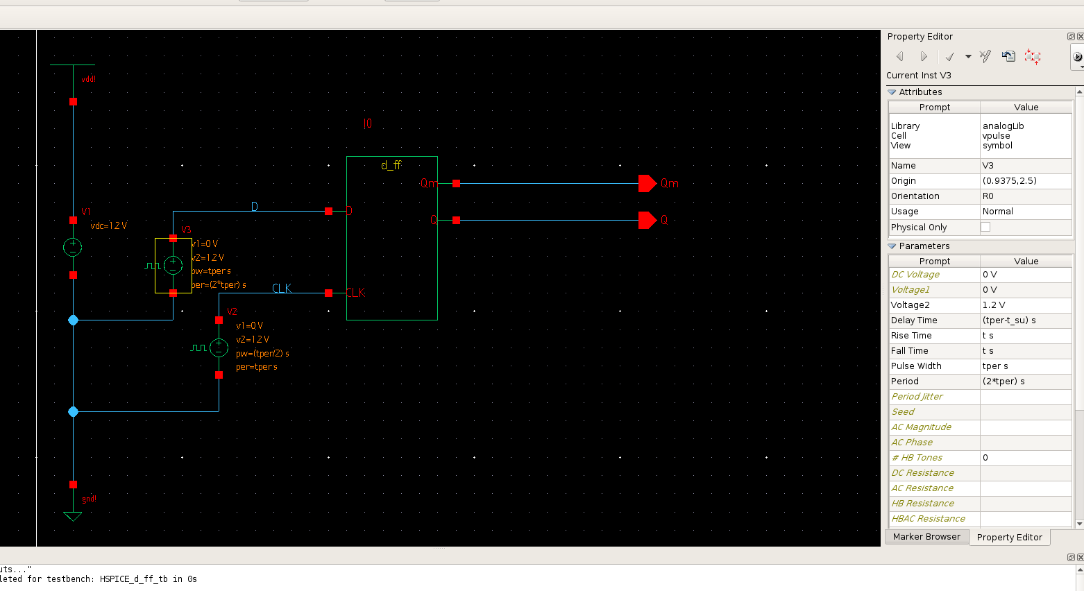
Hình 6.5.1. Schematic testbench đo setup time và hold time của D Flip-Flop.
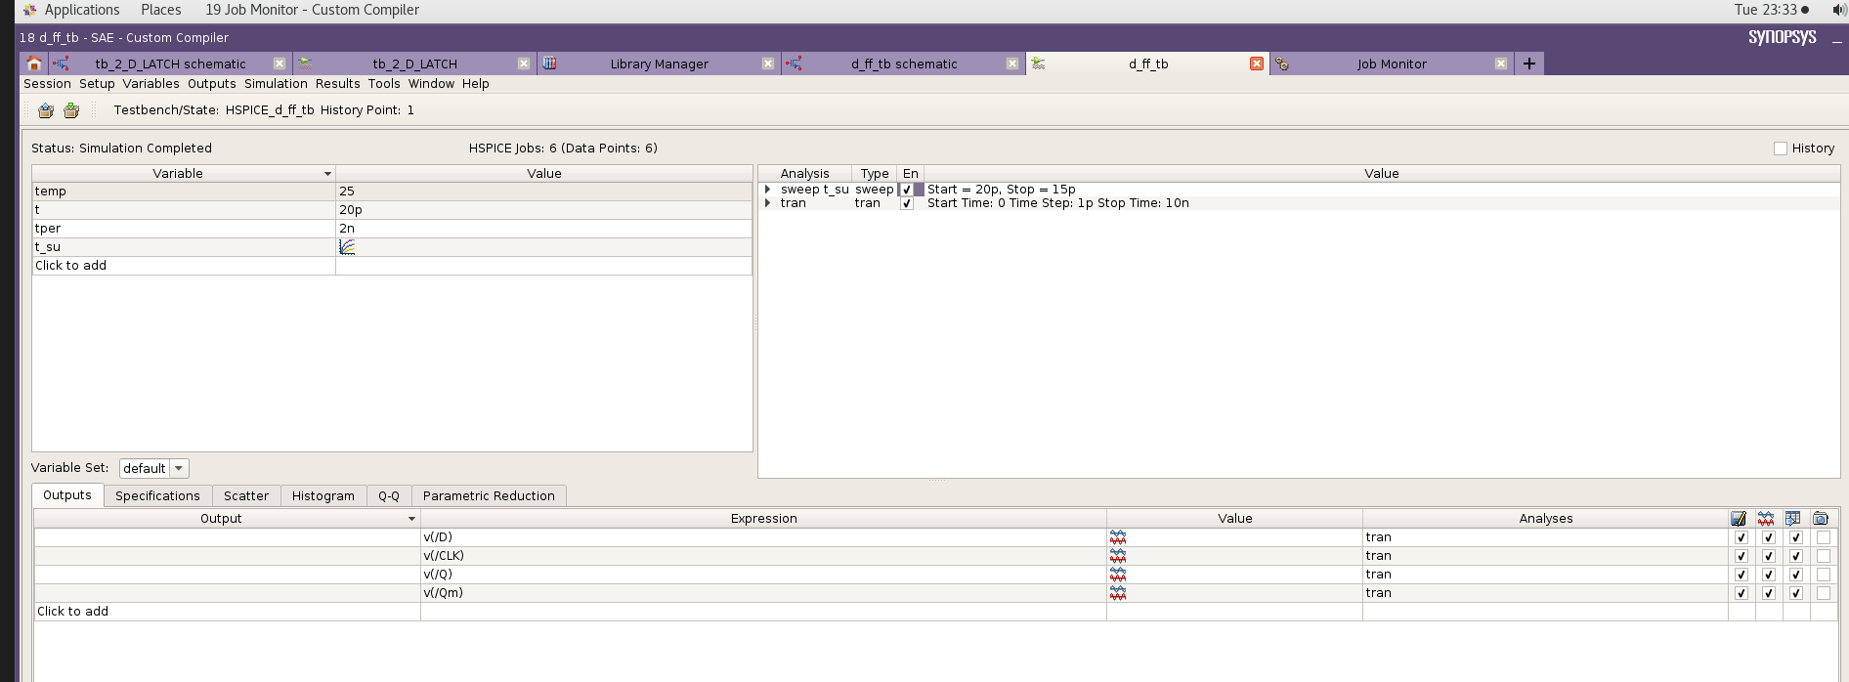
Hình 6.5.2. Cấu hình nguồn VPULSE, clock và tham số mô phỏng của testbench timing.
Các kết quả sweep được dùng để xác định giá trị biên của setup time và hold time:

Mô phỏng chạy với pre_layout:

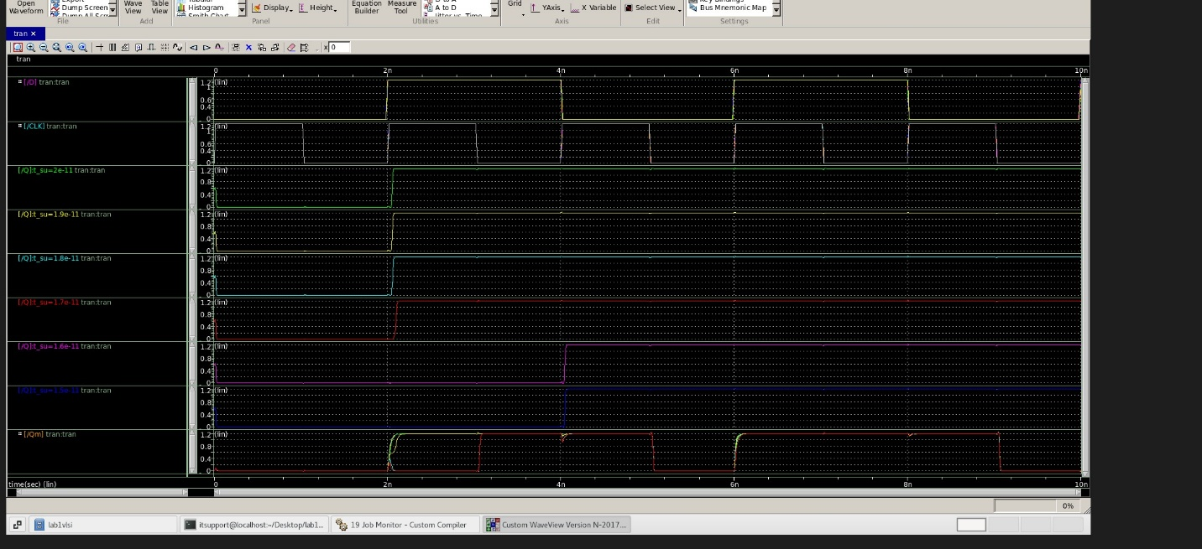
Hình 6.5.3. Kết quả sweep setup time: xác định t_setup = 17 ps.
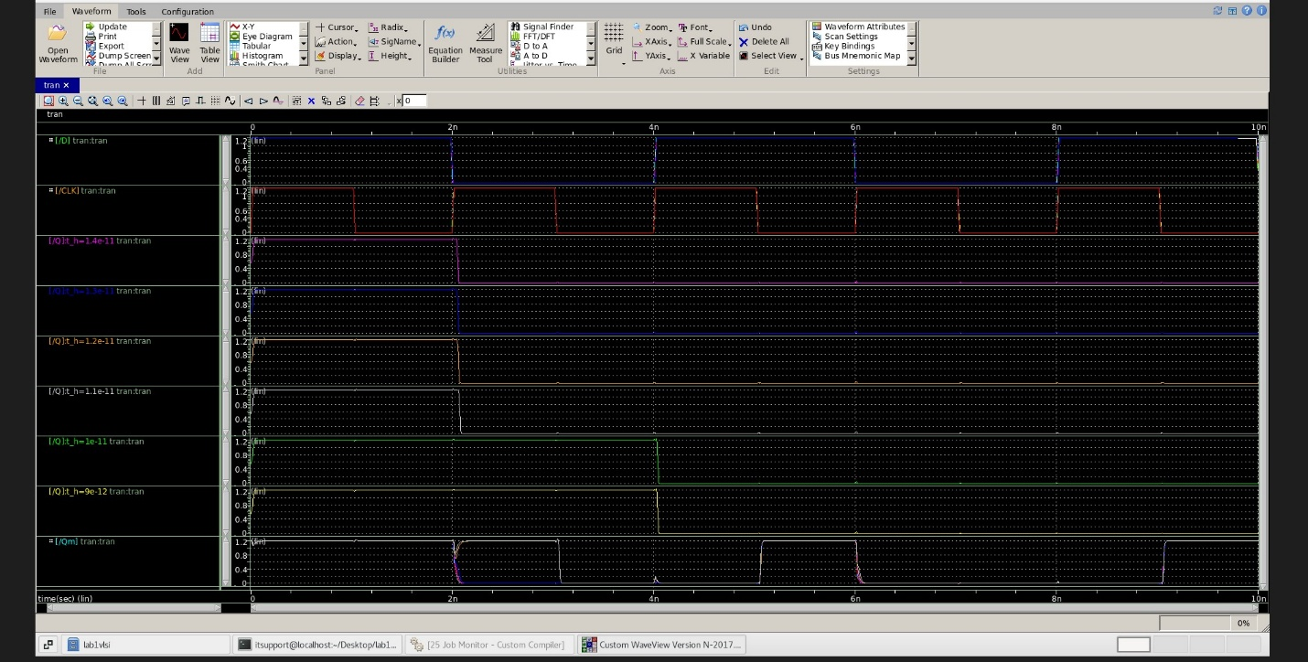
Hình 6.5.4. Kết quả sweep hold time: xác định t_hold = 11 ps.
Kết quả quét cho thấy D Flip-Flop hoạt động đúng khi dữ liệu D ổn định tối thiểu 17 ps trước cạnh chốt, nên t_setup = 17 ps.
Đối với phép đo hold, Q vẫn chốt đúng dữ liệu khi D được giữ ít nhất 11 ps sau cạnh chốt; dưới giá trị này Q không còn cập nhật đúng chu kỳ. Vì vậy t_hold = 11 ps.
Mô phỏng post_layout:
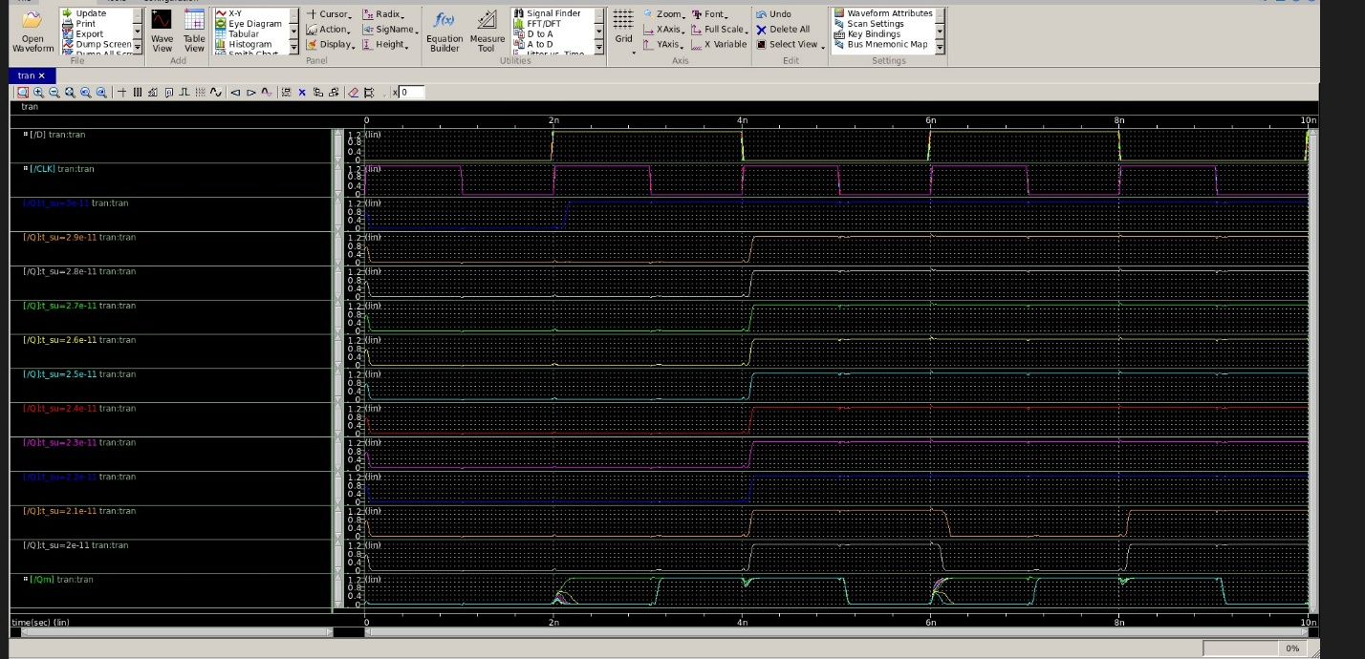
Hình 6.5.3. Kết quả sweep setup time: xác định t_setup = 30 ps.
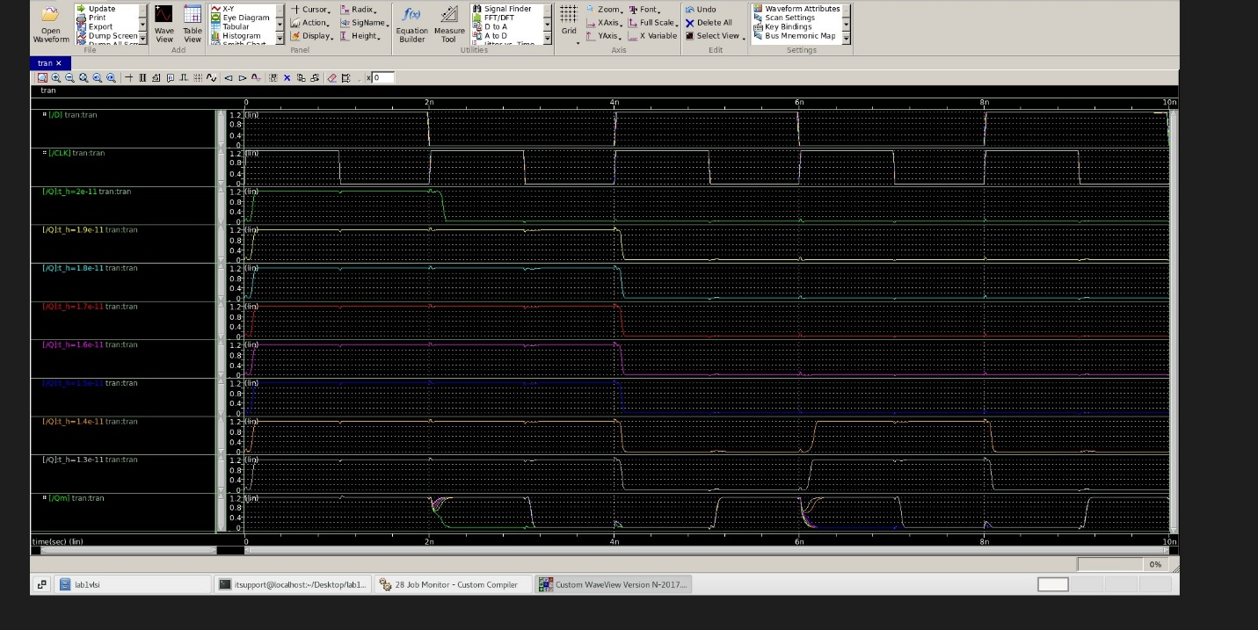
Hình 6.5.3. Kết quả sweep setup time: xác định t_hold = 20 ps.

6.6. Phân tích ảnh hưởng của Clock Skew và Race Condition
6.6.1. Thiết lập testbench khảo sát clock skew
Để khảo sát hiện tượng chạy đua (race condition), mạch được cấp hai nguồn clock riêng biệt: CLK_M cho latch Master và CLK_S cho latch Slave. Độ lệch thời gian giữa hai nguồn clock được điều chỉnh bằng tham số DelaySlave để quan sát các trường hợp hoạt động đúng, non-overlap và race-through của D Flip-Flop.
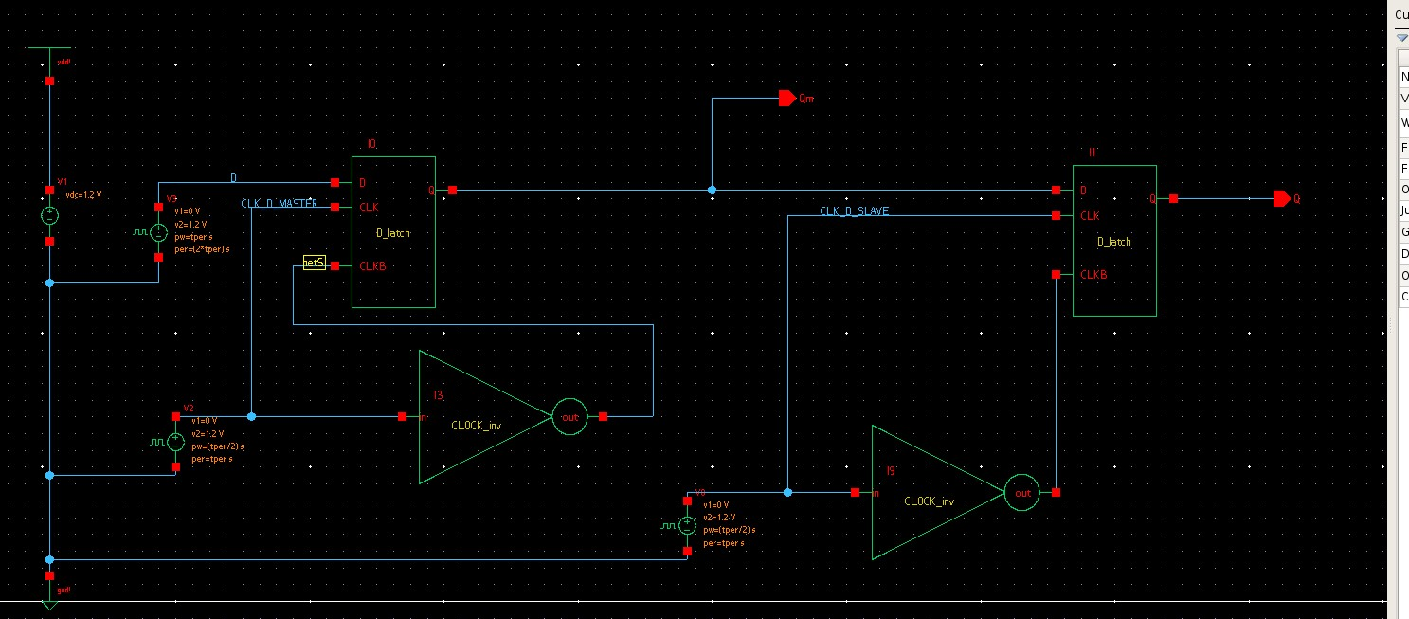
Hình 6.6.1. Schematic testbench khảo sát clock skew giữa latch Master và latch Slave.
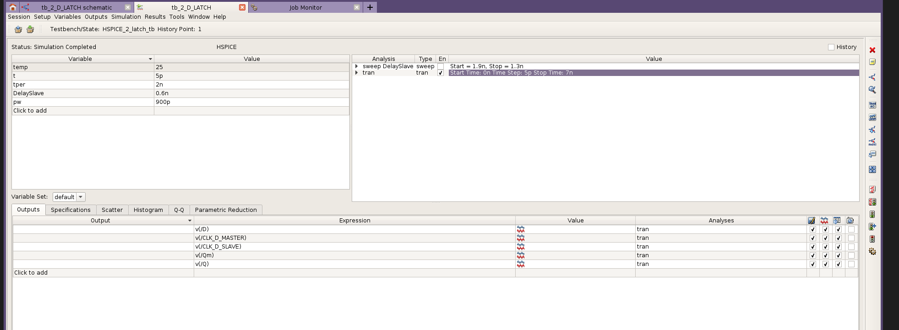
Hình 6.6.2. Cấu hình nguồn clock Master/Slave và tham số DelaySlave.
Trong testbench, tper và pw lần lượt là chu kỳ và độ rộng xung của clock Master/Slave; t là thời gian rise/fall của clock và ngõ vào D. Tham số DelaySlave được thay đổi để tạo ra độ lệch giữa hai latch, từ đó kiểm tra vùng non-overlap và điều kiện gây race condition.

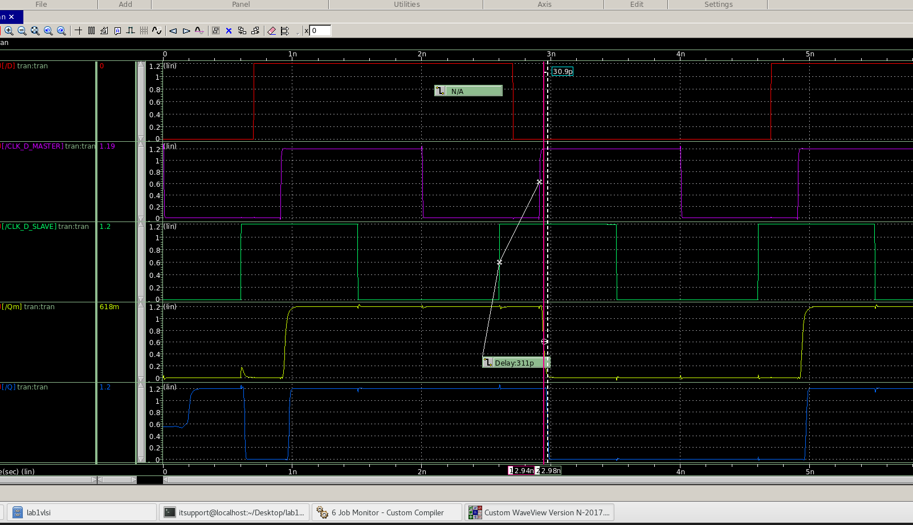
Hình 6.6.3. Race-through khi DelaySlave = 0.6 ns: slave mở sớm làm hai latch cùng trong suốt.
Trong trường hợp này, skew âm tạo vùng overlap khoảng 300 ps. Khi D đổi trong vùng overlap, dữ liệu có thể xuyên thẳng theo đường D -> Qm -> Q trong cùng một pha clock.

Quan sát diễn biến quanh thời điểm 2.7 ns: tại 2.6 ns, CLK_SLAVE mở nên slave trong suốt nhưng Qm và Q vẫn giữ mức 1; đến 2.7 ns, D đổi từ 1 xuống 0 ngay khi slave đang mở; tới 2.92 ns, CLK_MASTER mở trong khi slave vẫn chưa đóng, làm hai latch cùng trong suốt và giá trị D=0 xuyên thẳng theo đường D→Qm→Q. Hệ quả là Qm và Q rớt xuống gần như đồng thời lệch nhau chỉ 30.9 ps (đúng bằng một độ trễ cổng) thay vì lệch nửa chu kỳ như ở một D Flip-Flop hoạt động đúng. Đây chính là hiện tượng race-through kèm hold violation: ngõ ra mất tính edge-triggered và bám theo D ngay trong cùng một pha clock do clock skew âm tạo ra vùng overlap.

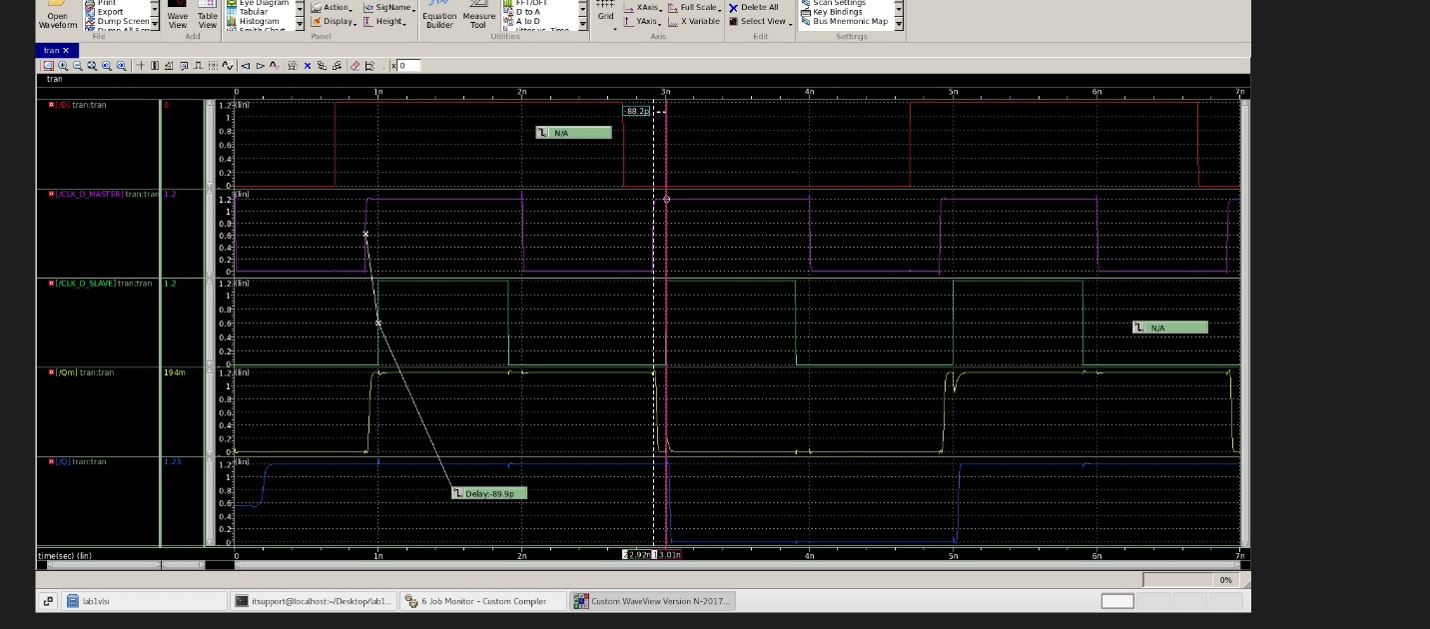
Hình 6.6.4. Trường hợp đúng với DelaySlave = 1 ns: non-overlap khoảng 100 ps, không xảy ra race.
Khi DelaySlave = 1 ns, master mở (cạnh lên) tại 0.9 / 2.9 ns còn slave mở tại 1.0 / 3.0 ns. Với cùng dữ liệu D (td = 0.7 ns), khi D rớt xuống 0 tại 2.7 ns thì master đang đóng nên giữ giá trị cũ; master chỉ mở và chốt D = 0 tại 2.9 ns làm Qm rớt, nhưng ngay lúc đó slave đang đóng (slave chỉ mở tại 3.0 ns) nên Q chưa đổi mà phải chờ đến khi slave mở. Kết quả Q rớt tại ~3.0 ns, trễ Qm khoảng 89 ps đúng bằng khe non-overlap, thay vì bám sát một độ trễ cổng như trường hợp race. Nhờ slave chỉ trong suốt sau khi Qm đã ổn định, mạch giữ đúng tính edge-triggered và không xảy ra race.
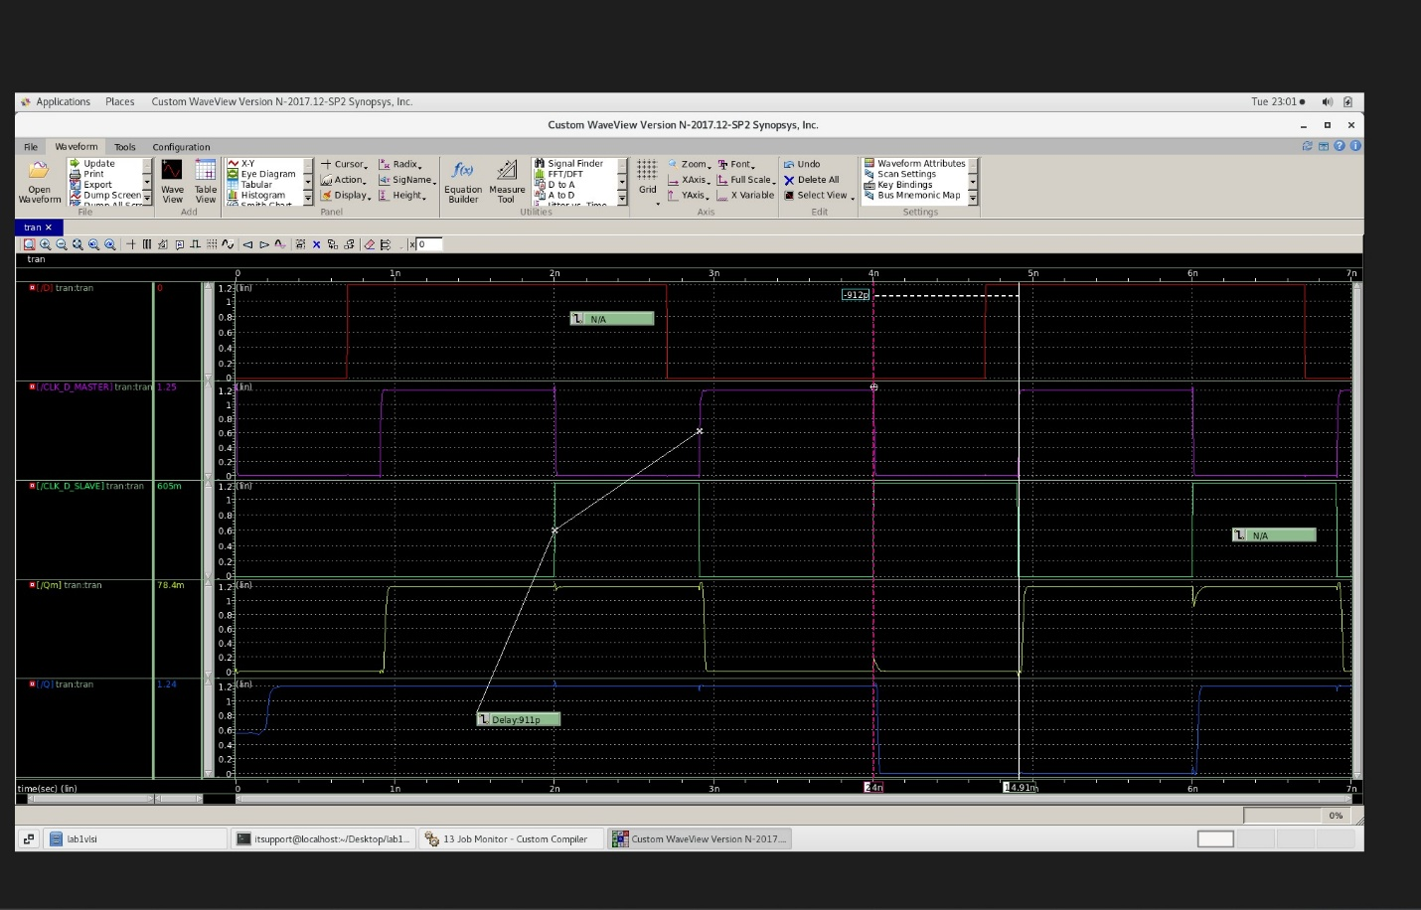
Hình 6.6.5. Trường hợp đúng với DelaySlave = 2 ns: Q trễ Qm khoảng 911 ps, hai latch không cùng trong suốt.
Khi tăng DelaySlave lên 2 ns, slave clock trở lại đúng pha tách biệt với master nên hai latch không còn vùng cùng trong suốt. Với cùng dữ liệu D (td = 0.7 ns), Qm cập nhật khi master chốt còn Q chỉ đổi ở pha slave kế tiếp, đo được Q trễ Qm khoảng 911 ps, tức gần nửa chu kỳ. Hai cạnh Qm và Q tách hẳn nhau, ngõ ra không glitch và không bám tức thời theo D, thể hiện đúng bản chất edge-triggered của D Flip-Flop. So với trường hợp race (Qm và Q lệch chỉ 30.9 ps), đây là minh chứng rõ ràng nhất cho hoạt động đúng khi clock skew đủ lớn để bảo đảm non-overlap.

